30.11.2015 по адресу: г.Москва, ул.Алма-Атинская, д.10, корп.3 состоялось очередное заседание межведомственной рабочей группы
01.12.2015
30.11.2015 по адресу: г.Москва, ул.Алма-Атинская, д.10, корп.3 состоялось очередное заседание межведомственной рабочей группы при управе района Братеево города Москвы по вопросам профилактики ксенофобии и этнополитического экстремизма в молодежной среде.

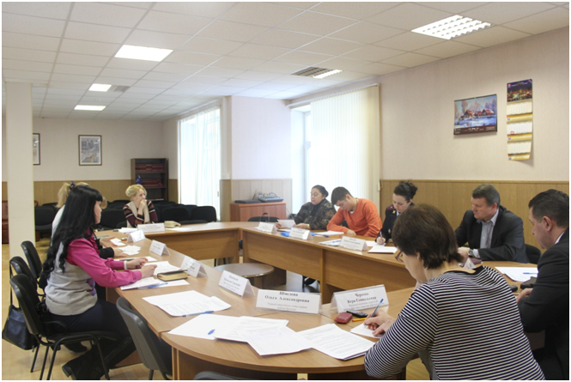
На заседании были рассмотрены следующие вопросы:
- Об организации проведения физкультурных и спортивных мероприятий с целью воспитания у детей и молодежи культуры толерантности;
- Об этноконтактной ситуации среди учащейся молодежи в районе Братеево.
Членами межведомственной рабочей группы было отмечено, что уходящий 2015 год с событиями на Украине, во Франции, Бельгии, Сирии обязывает нас повысить эффективность работы по профилактике ксенофобии и этнополитического экстремизма в молодежной среде с использованием всевозможных форм и методов работы.
Всем органам и учреждениям системы профилактики района Братеево необходимо объединить усилия в воспитании подрастающего поколения, формировании у молодежи стойкой активной позиции.

Адрес страницы: http://brateevo.mos.ru/youth-policy/detail/2340126.html
Управа района Братеево города Москвы

